Государственное бюджетное общеобразовательное учреждение Ростовской области «Таганрогский педагогический лицей-интернат»

ИНДИВИДУАЛЬНАЯ ПРОЕКТНАЯ РАБОТА
Тема: «Какие личностные качества развивает футбол»

Автор работы:
Милютин Ренат
9«В» класс

Научный руководитель:
Золотько Ирина Владимировна,
воспитатель.

г. Таганрог
2023г.

Содержание

Введение 3
Основная часть 3
1. Что такое личностные качества 3
2. Как выработать хорошие качества у себя 4
3. Какие личностные качества развиваются при игре в футбол 4
4.Выбор модели и создание буклета 4
Заключение 4
Список литературы 5
Приложение 5

Введение
Актуальность работы: по статистике, 40% населения нашей страны увлекаются футболом, так как он является одним из самых популярных видов спорта. Многие сталкивались с проблемой приобретения определенных важных для футболиста черт характера.
Цель проекта: показать, как можно развить в себе те или иные личностные качества
Задачи проектирования:
1.Раскрыть понятие «личностные качества»;
2.Понять какие качества важны для футболиста;
3.Как развить в себе эти качества;
4. Оформить буклет.
Объект проектирования: собранная информация из интернета о чертах характера футболистов.
Предмет проектирования: буклет.
Методы проектирования:
1. Изучение информации, для сбора данных о социальных сетях;
2. Анализ интернет-ресурсов;
3. Систематизация материалов;
4. Обобщение всей информации в буклет.
Материалы проектирования:
Личностные качества — это наборы устойчивых психических состояний, помогающих людям взаимодействовать с социальными окружениями.
Практическая ценность:
Практическая ценность состоит в возможности использования материалов работы для помощи развития в себе полезных личностных качества для игры в футбол либо для повседневной жизни.
Основная часть
1.Что такое личностные качества?
Личностные качества — это наборы устойчивых психических состояний, помогающих людям взаимодействовать с социальными окружениями. Такие комплекты своеобразных поведенческих моделей позволяют заняться самопрезентацией — процессом представления самого себя внешнему миру через поступки. Они развиваются под влиянием разных факторов: генетики, воспитания и привычной среды. [1]
2. Как выработать эти качества у себя?
Я могу выделить 4 основных способа, помогающих развить полезные личностные качества:
1.Всегда акцентируйте внимание на позитивные вещи, радуйтесь мелочам, отодвигайте негативные мысли на второй план.
2.Всегда проявляйте заботу об окружающих. Не вымещайте злость на посторонних людей, старайтесь поддерживать близких людей. В будущем это обязательно поможет вам.
3.Посмотрите на своих кумиров, проанализируйте каким путем они смогли добиться успеха, поймите их ошибки и старайтесь избегать их.
4.Всегда имейте свою точку зрения, отстаивайте её, не зависьте от чужого мнения.[2]

3.Какие личностные качества развиваются при игре в футбол.
Прежде всего при игре в футбол отлично развиваются лидерские качества. Так как футбол - это командная игра, то исход матча зависит не от одиночной игры сокомандника, а от слаженной работы всего коллектива. Для этого необходим лидер, который будет вести команду за собой - это очень ответственная роль, поэтому не каждый с ней справится. Так как футбол — командная игра, каждому члену команды надо уметь выстраивать отношения с другими игроками. Потому что умение идти на контакт и договариваться имеет серьёзное влияние на результат деятельности, а психологический климат в команде нередко играет определяющую роль в итоге игры. Ведь игра не состоится без сотрудничества и сплочённости, желания находить общий язык и решать конфликтные ситуации.
Так же можно выделить отличное развитие воображения. Обосновать эту мысль можно следующим образом. Все игроки умеют делать базовые действия, такие как: отдать пас, ударить по воротам, отобрать мяч и делать так что у самого игрока не отобрали мяч. Но все хотят как - то выделятся, игрока никогда не заметят если он будет делать базовые действия во время игры для этого игроки придумывают и выполняют различные трюки с мячом: делают обманные маневры, пасы, удары издалека. Тем самым развивая своё воображение.
Главным предметом развития человека при игре в футбол с уверенностью можно назвать прогресс в плане силовых показателей. Футбол очень подвижная игра и для того, чтобы отыграть весь матч необходимо развиваться в физическом плане. Во время футбольного матча игроки всегда находятся в движении, очень быстро бегают и высоко прыгают. Все эти действия требуют большой выносливости и мощного физического развития организма. Помимо силовых показателей футбол отлично развивает реакцию игрока. На поле все игроки используют различные сочетания движению, каждую секунды обстановка меняется, на это нужно правильно, а главное резко реагировать.[3]
4. Выбор модели и создание буклета.
Следующим этапом нашей работы стало изучение различных моделей буклетов. В интернете мы нашли несколько вариантов. (Приложение № 1, рисунок 1)
Выбор пал на буклет «Евро 2 фальца». (Приложение № 1, рисунок 2)
Работу над буклетом мы начали с отбора и анализа необходимого материала. После из него было выбрано самое значимое и размещено в буклете.[4]
Заключение:
Развивать личностные качества очень важно. Важно для детей, подростков и взрослых людей. Поэтому необходимо вырабатывать в каждом человеке личностные качества и делать это нужно на протяжении всей жизни, а не только в детстве и юности. Футбол помогает выработать в человеке силу воли, выносливость и много других качеств, которые необходимы человеку в повседневной жизни.

Список литературы:
- NENUMEROLOG URL:
https://nenumerolog.ru/journal/temperament-i-harakter/polozhitelnye_kachestva_lyudej_horoshie_cherty_haraktera_cheloveka
(дата обращения 6.02.2023)
- wikiHow URL:
https://ru.wikihow.coLm/развить-в-себе-положительные-личностные-качества
(дата обращения 1.02.2023)
- МЕЛ URL:
https://mel.fmLL/blog/igor-pugachev/9826-5-kachestv-kotoryye-futbol-pomogayet-sforLmirovat-u-rebenka?ysclid=leouzeyvi6515200103
(дата обращения 30.01.2023)
- lumpics.ruURL:
https://lumpics.ru/how-to-make-a-booklet-in-publisher
( дата обращения 5.02.2023)

Приложение № 1 «Выбор модели и создание буклета»
Рис. 1. Различные модели буклетов

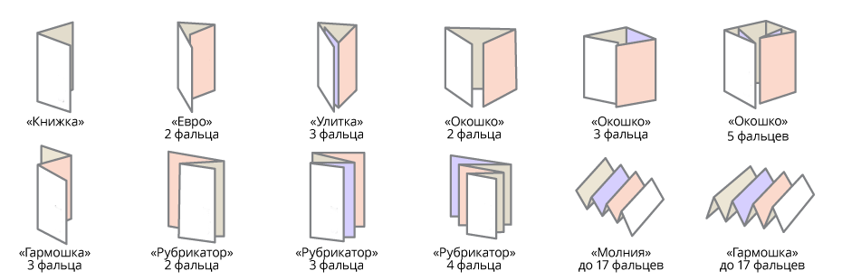

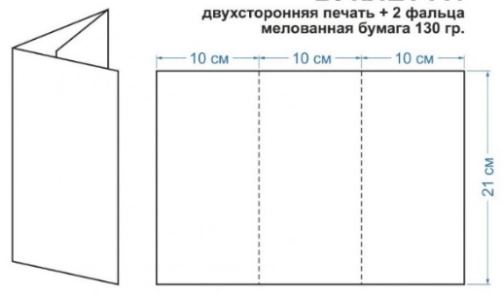
Рис.2. Выбранная модель буклета

